AGILITY klub Mimoň Vás zve neoficiální agility závody
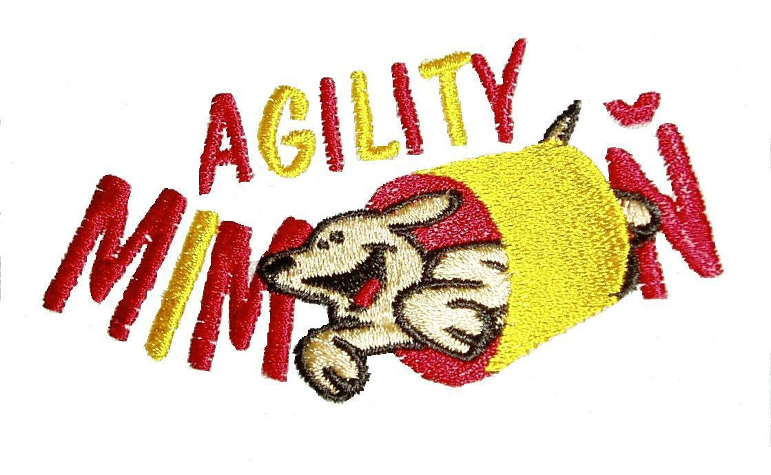
dne 12. 9. 2009

„O pohár města Mimoně“

Místo konání: náměstí 1. Máje v Mimoni

Terén: tráva
Program: 7,30 – 8, 00 prezence
8,15 Jumping
Agility

Změna programu vyhrazena !!!

Startovné:

100Kč,- startovné pro jeden tým (pes+psovod)

Platba :
- bankovním převodem na č. účtu 227824426/0300
- variabilní symbol platby – č. výkonnostního průkazu
- složenkou typu C na adresu Martin Kalva, Ploužnice 310, Mimoň, 471 24

Po přihlášení bude závodník zařazen do seznamu přihlášených a po zaplacení startovného bude zařazen do startovní listiny.

PO UZÁVĚRCE NEJSOU MOŽNÉ ZMĚNY VE STARTOVNÍ LISTINĚ A STARTOVNÉ JE NEVRATNÉ.

Podmínky účasti: platná povinná očkování; věk psa min. 12 měsíců; pes, který má proveden kosmetický zákrok na uších se nesmí soutěže zúčastnit. Za škody způsobené psem nebo psovodem pořadatel neodpovídá.

Protest: po složení zálohy 700,- Kč

Občerstvení zajištěno!!

Přihlášky s kopií dokladu o úhradě startovného zasílejte do 5.9.2009 na adresu :
Martin Kalva, Ploužnice 310, Mimoň 471 24, e-mail: Tereza.kalvova@seznam.cz (předmět – přihláška na závody 12.9.2009)

Přihláška

Jméno, příjmení …………………………… Datum nar. psa. …………………………………

Jméno psa …………………………………… Plemeno ……………………………………
.

Kategorie (S,M,L) ……………………………………. OSA …………………………………

Telefonní číslo ………………………….

